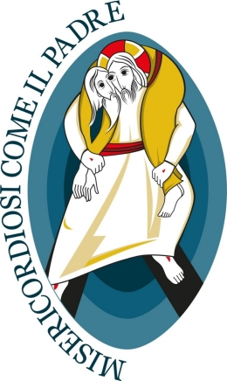

Il logo e il motto offrono insieme una sintesi felice dell’Anno giubilare. Nel motto Misericordiosi come il Padre (tratto dal Vangelo di Luca, 6,36) si propone di vivere la misericordia sull’esempio del Padre che chiede di non giudicare e di non condannare, ma di perdonare e di donare amore e perdono senza misura (cfr. Lc 6,37-38). Il logo – opera del gesuita Padre Marko I. Rupnik – si presenta come una piccola summa teologica del tema della misericordia. Mostra, infatti, il Figlio che si carica sulle spalle l’uomo smarrito, recuperando un’immagine molto cara alla Chiesa antica, perché indica l’amore di Cristo che porta a compimento il mistero della sua incarnazione con la redenzione. Il disegno è realizzato in modo tale da far emergere che il Buon Pastore tocca in profondità la carne dell’uomo, e lo fa con amore tale da cambiargli la vita. Un particolare, inoltre, non può sfuggire: il Buon Pastore con estrema misericordia carica su di sé l’umanità, ma i suoi occhi si confondono con quelli dell’uomo. Cristo vede con l’occhio di Adamo e questi con l’occhio di Cristo. Ogni uomo scopre così in Cristo, nuovo Adamo, la propria umanità e il futuro che lo attende, contemplando nel Suo sguardo l’amore del Padre.
La scena si colloca all’interno della mandorla, anch’essa figura cara all’iconografia antica e medioevale che richiama la compresenza delle due nature, divina e umana, in Cristo. I tre ovali concentrici, di colore progressivamente più chiaro verso l’esterno, suggeriscono il movimento di Cristo che porta l’uomo fuori dalla notte del peccato e della morte. D’altra parte, la profondità del colore più scuro suggerisce anche l’imperscrutabilità dell’amore del Padre che tutto perdona.

